**PIAR**

**PLAN INTEGRAL DE AJUSTE RAZONABLE**

**LA DIVERSIDAD**

La Educación Inclusiva entiende la diversidad como aquella relación que las personas establecen consigo mismas y con los otros, superando la mirada de “lo diferente” como una serie de fronteras que separan lo que se considera distinto.

Educación Inclusiva Supone entonces…. Una transformación progresiva del sistema educativo, de manera prioritaria y fundamental con un cambio en la percepción y las actitudes de la comunidad educativa frente a la diversidad, para crear una cultura inclusiva que encuentra en la diferencia un valor.

**Enfoque Diferencial**

* Se identifican las características y necesidades particulares de las personas y poblaciones.
* Se consolidan respuestas diferenciales.
* Materializar el goce efectivo de sus derechos y suprimir la exclusión social.

**ALCANCE DE LA EDUCACIÓN INCLUSIVA**

* Presencia (acceso y permanencia).
* Participación efectiva e integral en la vida escolar.
* Trayectorias educativas completas
* Avance permanente de los estudiantes en su formación y en sus aprendizajes.
* Reconocer y valorar su diversidad.

**Por medio de:**

* La preocupación especial y explícita por los grupos de estudiantes que pueden correr riesgos de exclusión, discriminación, hostigamiento, o de no lograr sus propósitos de formación.
* La identificación de las barreras (pedagógicas, de lenguaje y comunicación, socioculturales, físicas, etc.) para facilitar la presencia, participación y avance en la formación de cada estudiante, y garantizar los medios para eliminar esas barreras y potenciar los facilitadores.

**REFERENTE NORMATIVO SOBRE EDUCACIÓN INCLUSIVA**

Ley 1346 de 2009 aprueba la "Convención sobre los Derechos de las personas con Discapacidad", adoptada por la Asamblea General de la Naciones Unidas el 13 de diciembre de 2006.

Ley Estatuaría 1618 de 2013 “Por medio de la cual se establecen las disposiciones para garantizar el pleno ejercicio de los derechos de las personas con discapacidad"

Decreto 1421 de 2017 “Por el cual se reglamenta en el marco de la educación inclusiva la atención educativa a la población con discapacidad "

**Currículo Flexible**

* Mantiene los mismos objetivos generales para todos los-as estudiantes.
* Diferentes oportunidades para acceder a ellos.
* Organiza su enseñanza desde la diversidad social, cultural, y de estilos de aprendizaje de sus estudiantes.
* Proporciona a todos y a todas, la oportunidad de aprender y participar.

**Esquema de Atención Educativa**

* + Procesos para garantizar el servicio a los estudiantes con discapacidad en todos los niveles de la educación formal.
  + Considerando aspectos básicos para su acceso, permanencia y oferta de calidad, en términos de currículo, planes de estudios, tiempos, contenidos, competencias, metodologías, desempeños. evaluación y promoción.

**D U A**

* Propuesta pedagógica que permite a docentes transformar el aula y las prácticas pedagógica.
* El diseño universal no excluirá las ayudas técnicas para grupos particulares de personas con discapacidad, cuando se necesiten.

**Sistema de Apoyos**

* Acciones, adaptaciones, estrategias, apoyos, recursos o modificaciones necesarias y adecuadas del sistema educativo y la gestión escolar.
* Basados en necesidades específicas de cada estudiante, que persisten a pesar de que se incorpore el Diseño Universal para los Aprendizajes.

**¿QUÉ ES EL PIAR?**

Es una herramienta utilizada para garantizar los procesos de enseñanza y aprendizaje de los estudiantes, basados en la valoración pedagógica y social, que incluye los apoyos y ajustes razonables, curriculares, de infraestructura y todos los demás necesarios para su participación, permanencia y promoción.

Es un insumo para la planeación de aula del respectivo docente y el Plan de Mejoramiento Institucional (PMI), como complemento a las transformaciones realizadas con base en el DUA.

Se constituye en la herramienta idónea para garantizar la pertinencia del proceso de enseñanza y aprendizaje del estudiante con discapacidad dentro del aula, respetando sus estilos y ritmos de aprendizaje.

Es el plan de trabajo para el estudiante durante el año académico, que se debe llevar a cabo en la institución y en el aula en conjunto con los demás estudiantes de su clase.

Es un insumo para la autoevaluación institucional, para la revisión del índice de inclusión y por tanto, debe ser materializado en el plan de mejoramiento institucional- PMI.

**Premisas:**

La planeación pedagógica que hace el docente, debe orientarse a distintas experiencias de aprendizaje basadas en:

❖ Múltiples formas de percepción visual, auditiva, olfativa, táctil, kinestésica.

❖ Múltiples formas de comunicación visual, gestual, pictográfica, verbal.

❖ Múltiples formas de motivación que le permitan a los estudiantes interesarse y participar**.**

**¿Qué debe contener el PIAR?**

1. Descripción del contexto general del estudiante dentro y fuera del establecimiento educativo (hogar, aula, espacios escolares y otros entornos sociales).

2. Valoración pedagógica (Currículo – grado – niveles de lenguaje) Identificar las fortalezas de los estudiantes y los aspectos a apoyar desde lo académico.

3. Informes de profesionales de la salud que aportan a la definición de los ajustes (Diagnóstico clínico para caracterizar, teniendo en cuenta que nuestra misionalidad es pedagógica).

4. Objetivos y metas de aprendizaje que se pretenden reforzar.

5. Ajustes curriculares, didácticos, evaluativos y metodológicos para el año lectivo, si se requieren.

6. Recursos físicos, tecnológicos y didácticos, necesarios para el proceso de aprendizaje y la participación del estudiante (Identificar las barreras comunicativas, actitudinales, sociales, infraestructura- Contextual).

7. Proyectos específicos que se requieran realizar en la institución educativa, diferentes a los que ya están programados en el aula, y que incluyan a todos los estudiantes – DUA – Participación efectiva.

8. Información sobre alguna otra situación del estudiante que sea relevante en su proceso de aprendizaje y participación.

9. Actividades en casa que darán continuidad a diferentes procesos en los tiempos de receso escolar.

**Diseño e Implementación del PIAR**

• El diseño de los PIAR lo liderarán el o los docentes de aula con el docente de apoyo pedagógico, la familia y el estudiante.

• Según la organización escolar, participarán los directivos docentes y el orientador.

• Se deberá elaborar durante el primer trimestre del año escolar, se actualizará anualmente y facilitará la entrega pedagógica entre grados (Seguimiento periódico de acuerdo con los Estándares básicos de competencias y DBA).

• El Liceo debe hacer los seguimientos periódicos que establezca en el sistema institucional de evaluación de los aprendizajes existente.

• Incluirá el total de los ajustes razonables de manera individual y progresiva.

• El PIAR, hará parte de la historia escolar del estudiante con discapacidad, y permitirá hacer acompañamiento sistemático e individualizado a la escolarización y potencializar el uso de los recursos y el compromiso de los actores involucrados.

INFORMACIÓN GENERAL DEL ESTUDIANTE

Registra información importante sobre los entornos del estudiante:

Hogar, Salud y Personal. Debe ser diligenciado a partir de la información suministrada por la familia y será adjuntado a la historia escolar del estudiante

➢ INFORMACIÓN GENERAL DEL ESTUDIANTE

➢ ENTORNO SALUD

➢ ENTORNO HOGAR

➢ ENTORNO EDUCATIVO

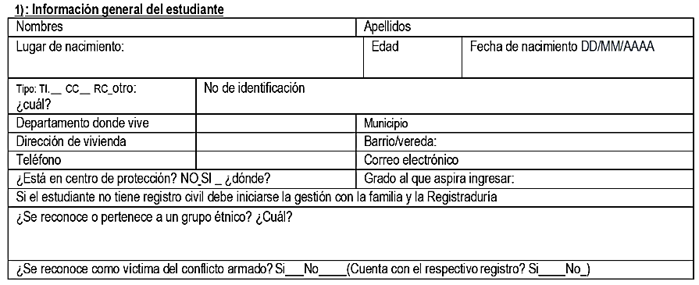**➢ INFORMACIÓN GENERAL DEL ESTUDIANTE:**

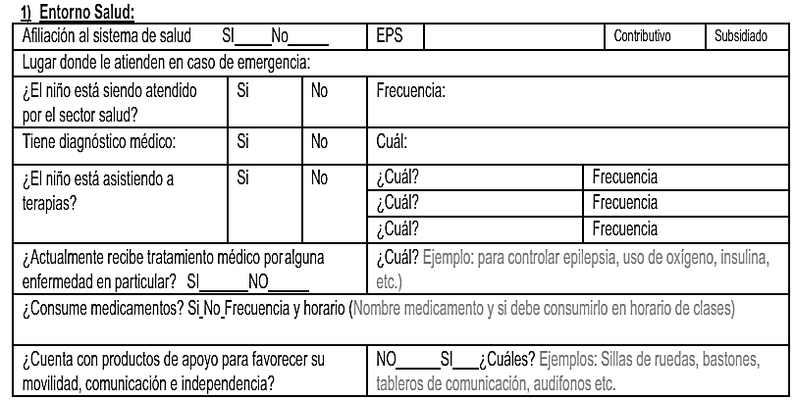**➢ ENTORNO SALUD:**

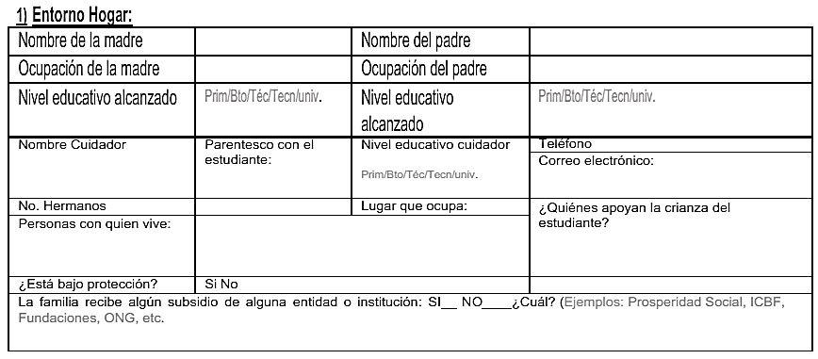**➢ ENTORNO HOGAR:**

**➢ ENTORNO EDUCATIVO:**

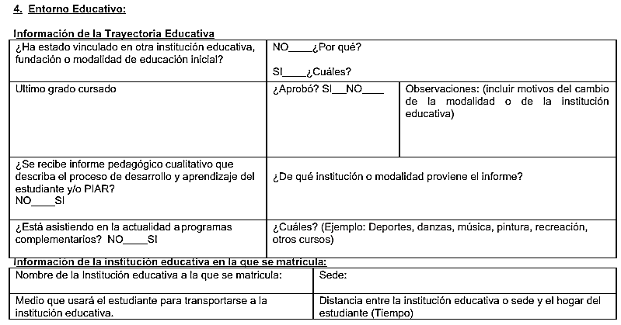

**PLAN INDIVIDUAL DE AJUSTES RAZONABLES**

Esta valoración la lidera el docente de aula. Donde cuenten con la participación del docente de apoyo o del docente orientador y de otros profesionales que se encuentren en la institución educativa, deberán aportar a este proceso.

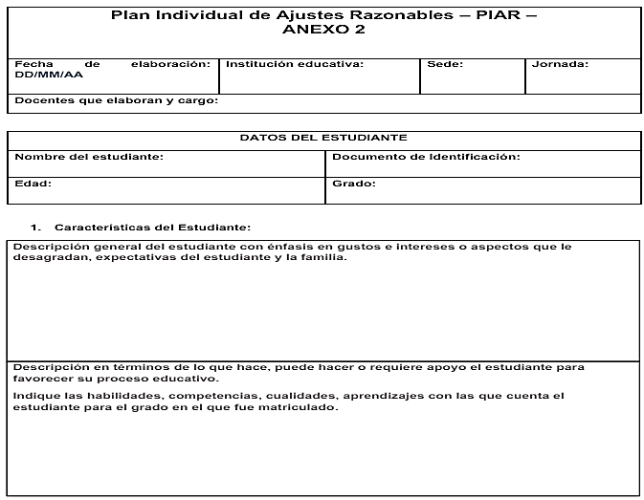**➢ CARACTERÍSTICAS DEL ESTUDIANTE:**

**➢ AJUSTES RAZONABLES:**

Los Ajustes Razonables son las acciones, adaptaciones, estrategias, apoyos, recursos o modificaciones necesarias y adecuadas del sistema educativo y la gestión escolar, basadas en necesidades específicas de cada estudiante, que persisten a pesar de que se incorpore el Diseño Universal para el Aprendizaje, y que se ponen en marcha tras una rigurosa evaluación de las características del estudiante con discapacidad. A través de estas, se garantiza que estos estudiantes puedan desenvolverse con la máxima autonomía en los entornos en los que se encuentran, y así poder garantizar su desarrollo, aprendizaje y participación, para la equiparación de oportunidades y la garantía efectiva de los derechos.

Barreras para el aprendizaje y la participación:

Son factores que impiden total o parcialmente el cumplimiento de una actividad, no solo las arquitectónicas o de accesibilidad, también de las que surgen de la interacción con el contexto que los rodean, ya que allí aparecen las personas con sus concepciones, imaginarios, practicas, metodologías que son las que no se evidencian fácilmente.

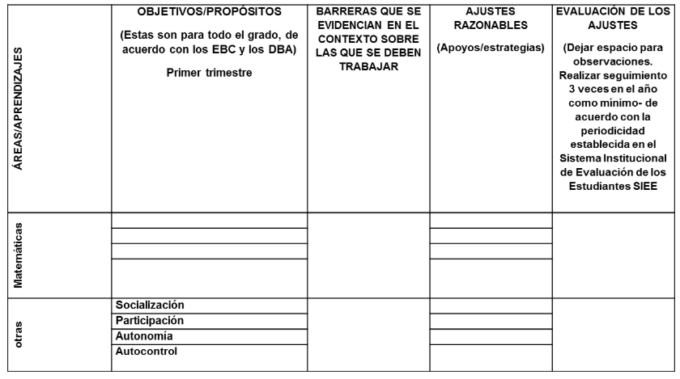

**➢ PLAN DE MEJORAMIENTO INSTITUCIONAL PMI:**

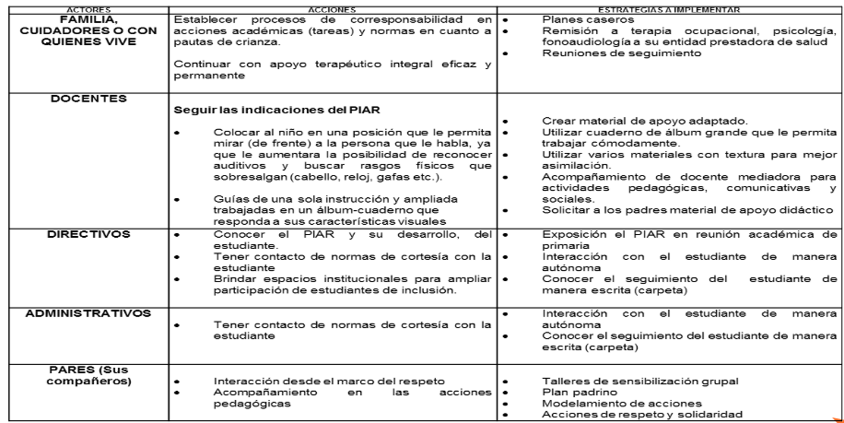

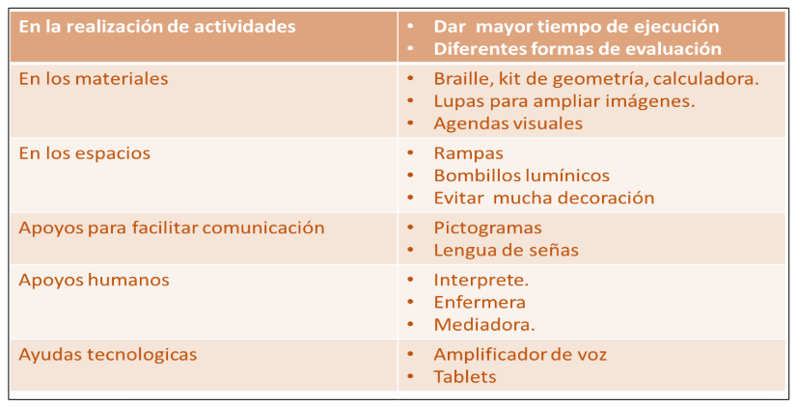

El Liceo TIM ha realizado la valoración y definido los ajustes razonables que facilitarán al estudiante su proceso educativo.

La Familia se compromete a cumplir y firmar los compromisos señalados en el PIAR y en las actas de acuerdo, para fortalecer los procesos escolares del estudiante y en particular a que en casa apoyará con las siguientes actividades:

**ACTA DE ACUERDO CON LA FAMILIA:** Las acciones contempladas en el PIAR deben ser acordadas y socializadas con las familias con el fin que ellas sean actores activos de todo el proceso educativo de los estudiantes.

